UTN FRSR -TUP
------------------------------------------------------
MODELO DE NEGOCIOS,
Diseño de la propuesta de valor

Definición

- Representación conceptual y abstracto que simboliza y simplifica la lógica del funcionamiento de un negocio para obtener dinero y las relaciones entre los elementos que lo componen.
- Los modelos de negocios ayudan a capturar, comprender, visualizar, comunicar y compartir la lógica / racionalidad del negocio.

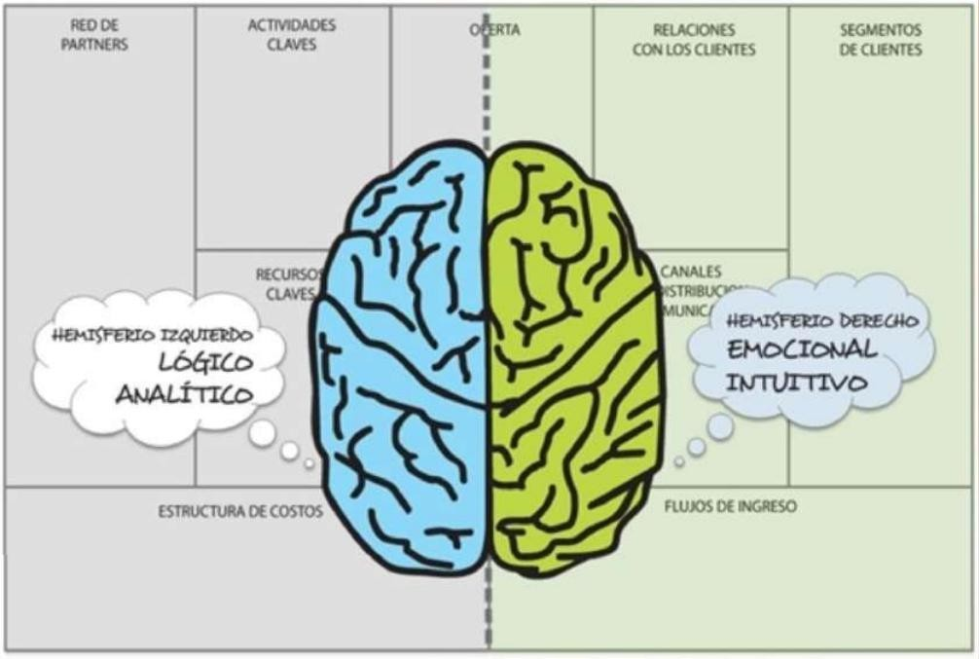

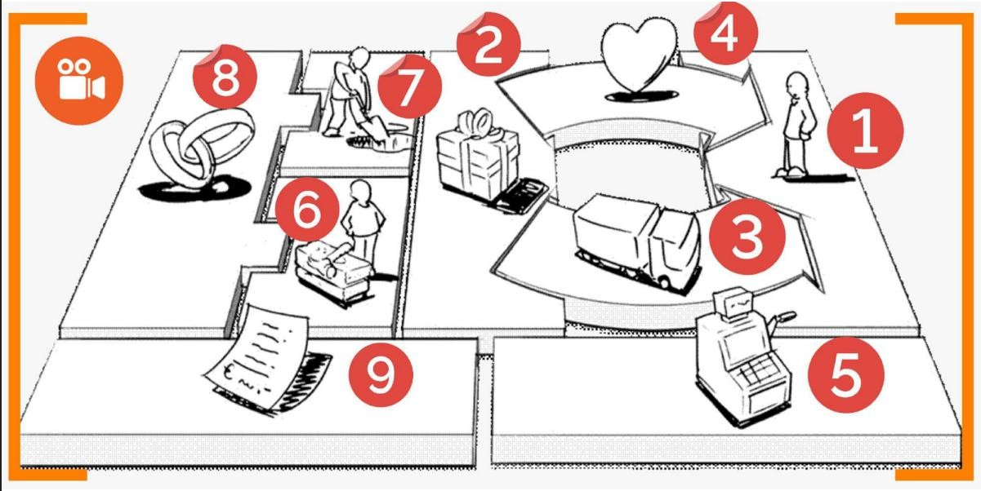

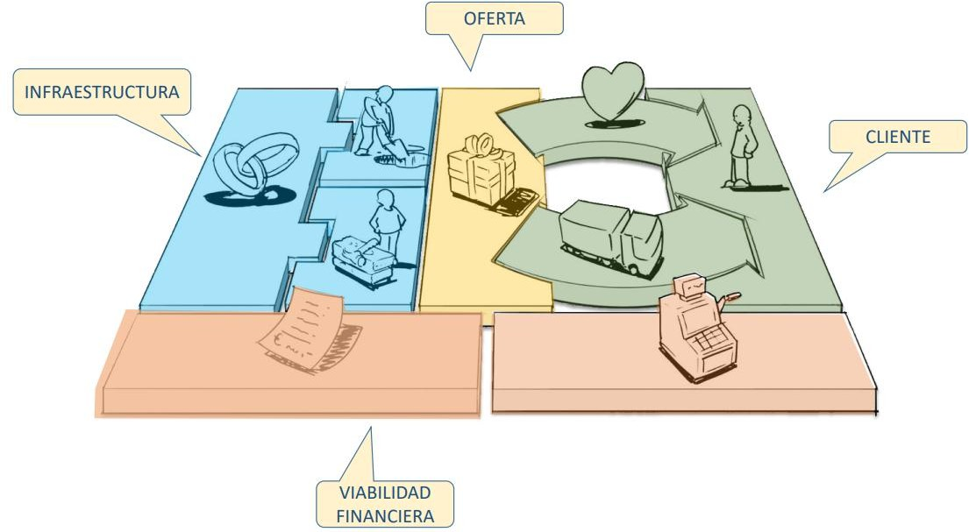

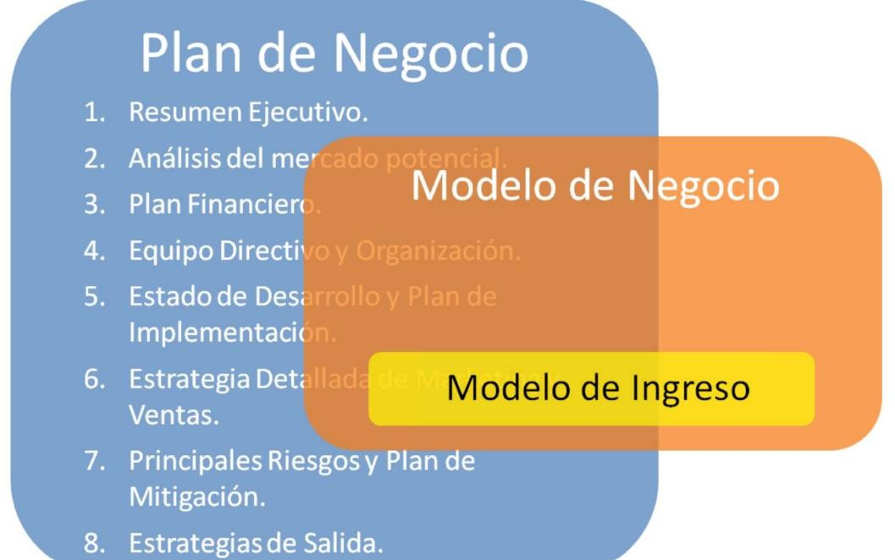

Audiencia

- MAPA DE EMPATÍA Usamos esta herramienta para sistematizar y sintetizar las observaciones sobre nuestras audiencias y obtener nuevos e inesperados insights.
- Nos ayuda a entender mejor a nuestros/as clientes y su contexto, su entorno y su visión única del mundo y de sus propias necesidades.

PERSONA METODOLOGY
HACÉ ESTE EJERCICIO MÁS DE UNA VEZ: CONSTRUÍ AL MENOS DOS O TRES PERSONAS QUE REPRESENTEN A TU AUDIENCIA MÁS PROBABLE.

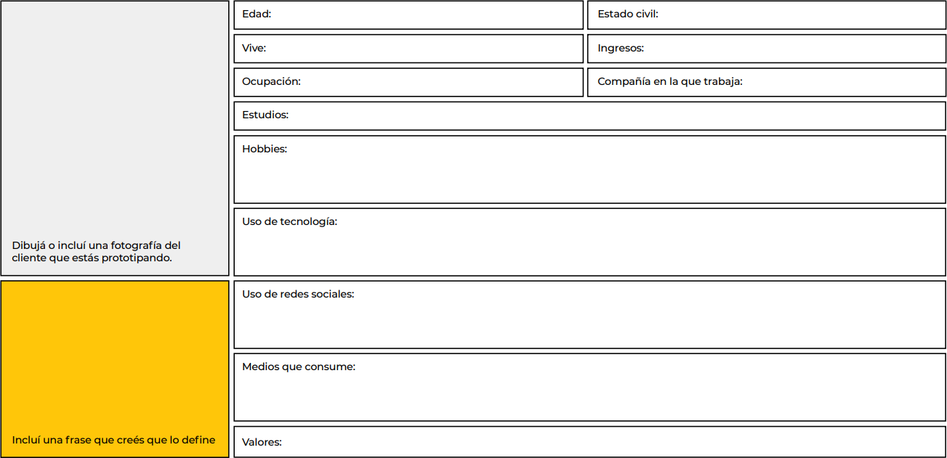

PERSONA METODOLOGY
RESPONDÉ A PARTIR DE TUS INFERENCIAS, REALIZANDO ENTREVISTAS A CLIENTES Y A PARTIR DEL ANÁLISIS DE DATOS

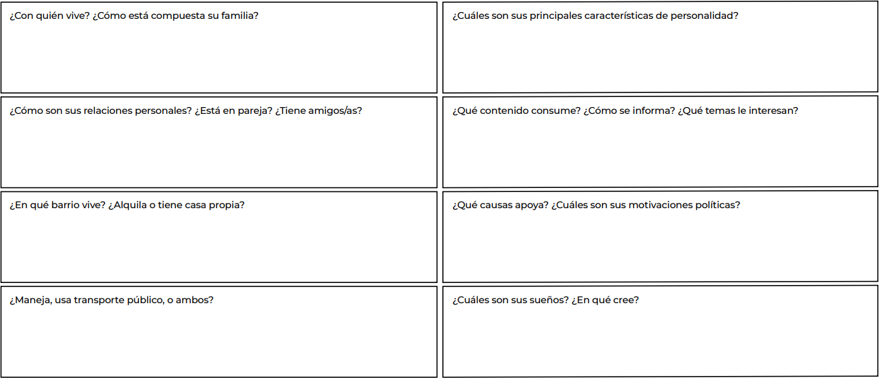

PERSONA METODOLOGY
RESPONDÉ A PARTIR DE TUS INFERENCIAS, REALIZANDO ENTREVISTAS A CLIENTES Y A PARTIR DEL ANÁLISIS DE DATOS

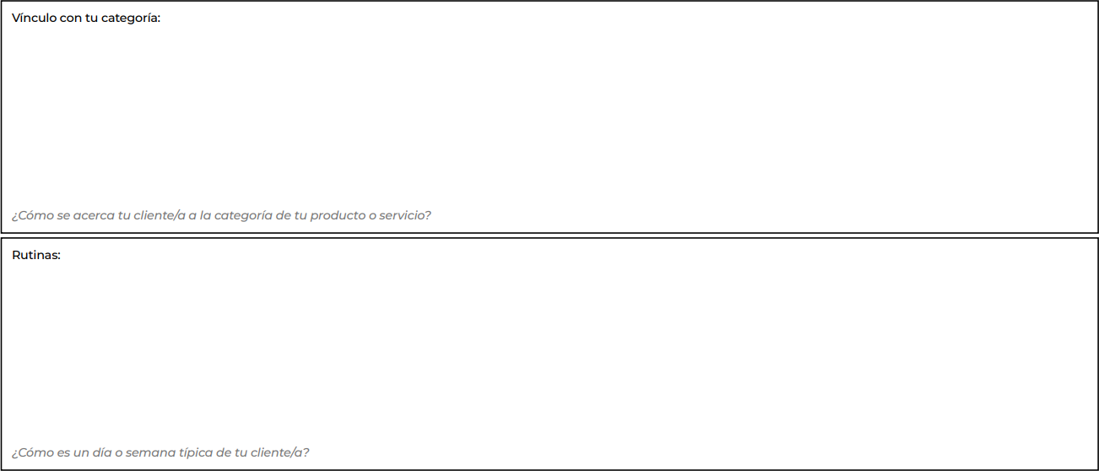

PERSONA METODOLOGY
PARA CADA PERSONA, HACÉ UN MAPA DE EMPATÏA DISTINTO. “NO TE OBSESIONES PENSANDO EN QUÉ DEBE IR A DÓNDE.”

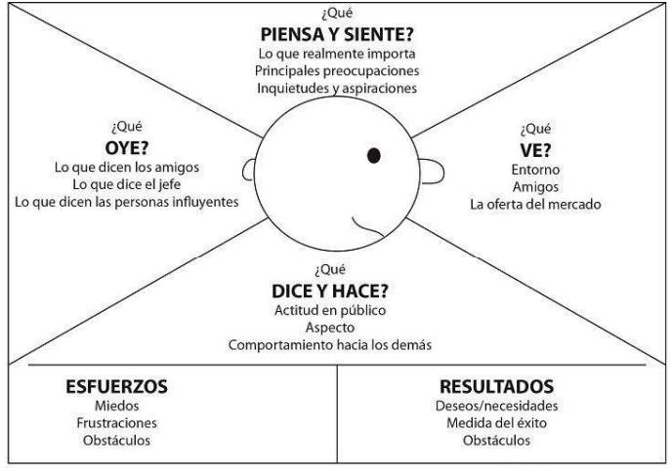

¿QUÉ VE?
ASEGURATE DE QUE ESTÁS OBSERVANDO DE LA REALIDAD Y NO SON TUS PREJUICIOS LOS QUE HABLAN

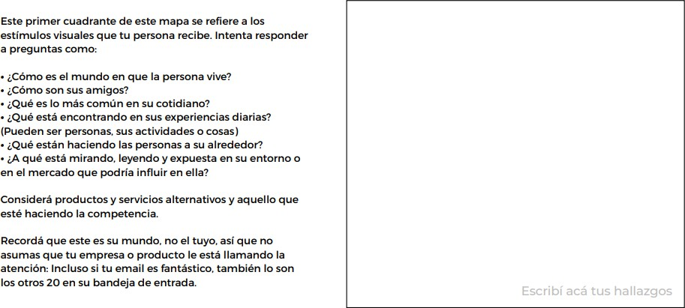

¿QUÉ ESCUCHA?
MIRÁ TU MAPA CON CUIDADO: ¿ENCONTRÁS CONTRADICCIONES?

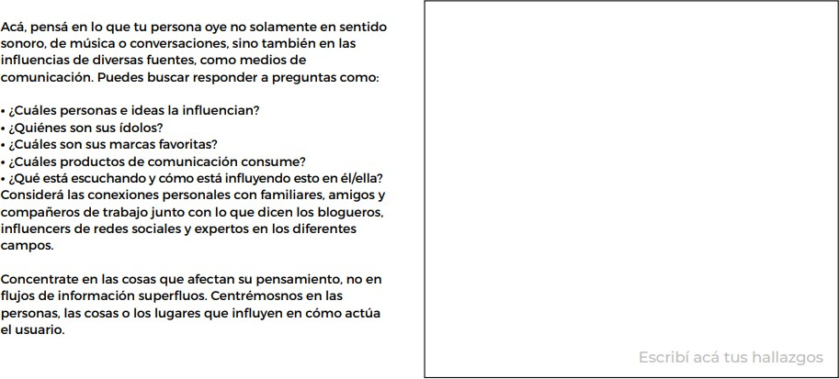

¿QUÉ PIENSA Y SIENTE?
CUANDO ESTAMOS REALMENTE CERCA DE NUESTROS/AS CLIENTES/AS ES CUANDO PODEMOS DESCUBRIR QUÉ SIENTEN Y PIENSAN

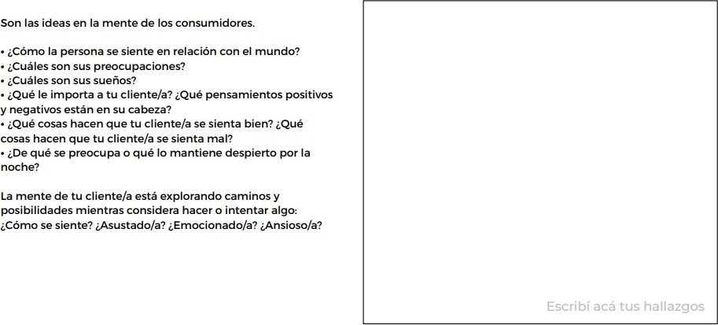

¿QUÉ DICE Y HACE?
EN CADA PUNTO DE CONTACTO HAY DATOS QUE LOS/LAS CLIENTES/AS NOS DEJAN: ESTUDIALOS

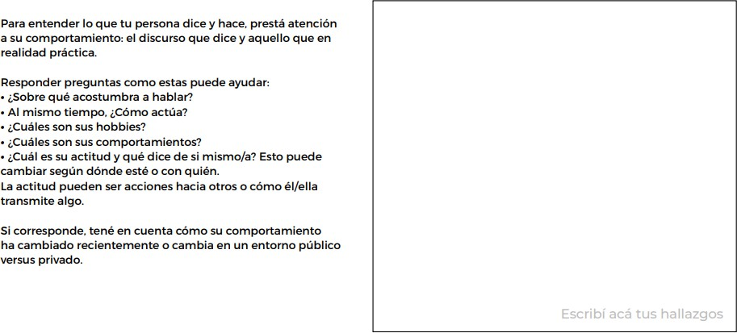

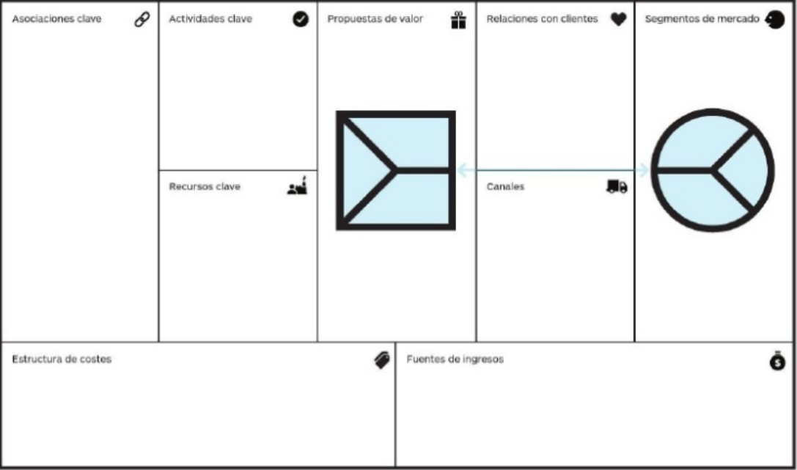
PROPUESTA DE VALOR
DESIGN CANVAS
RELACIÓN ESTRECHA entre el lienzo de la propuesta de valor y el CANVAS: bloques de la propuesta de valor y segmento de clientes.

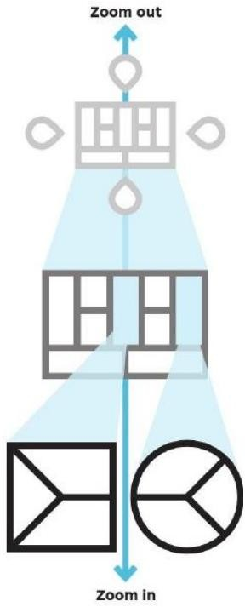
PROPUESTA DE VALOR
DESIGN CANVAS
El lienzo de la propuesta de valor amplia dos elementos CLAVE del lienzo del modelo de negocios

El lienzo de la PV es central, hace que tu propuesta sea VISIBLE y TANGIBLE Para que sean más fáciles de analizar y gestionar.

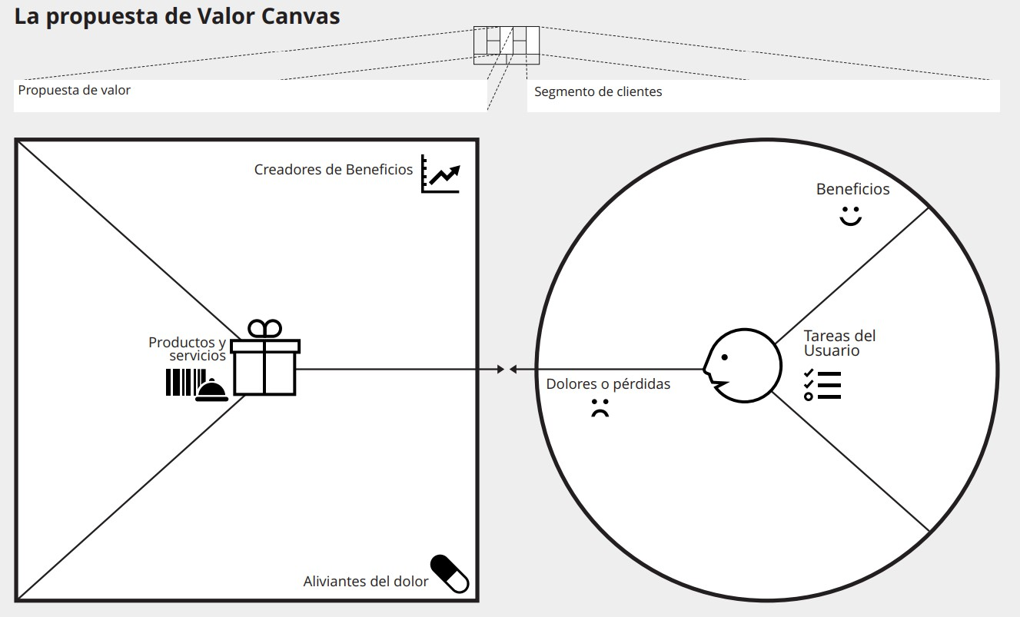
PROPUESTA DE VALOR
DESIGN CANVAS

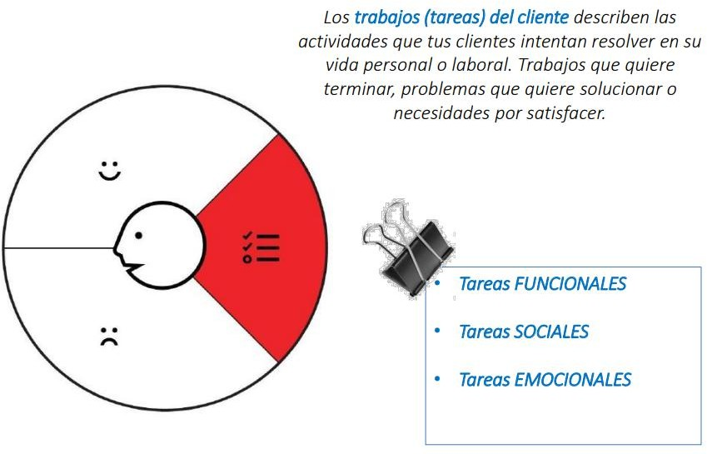
TRABAJOS O TAREAS



se basa en la idea de que los clientes no compran productos o servicios, sino que contratan soluciones para realizar un trabajo específico.

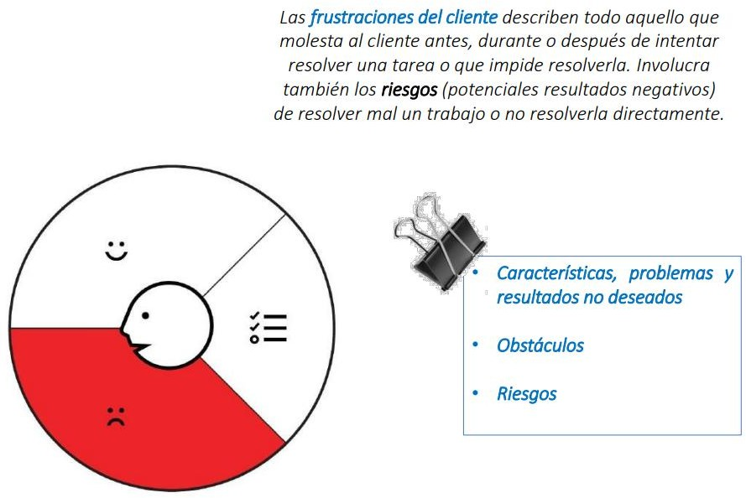
DOLORES O PÉRDIDAS

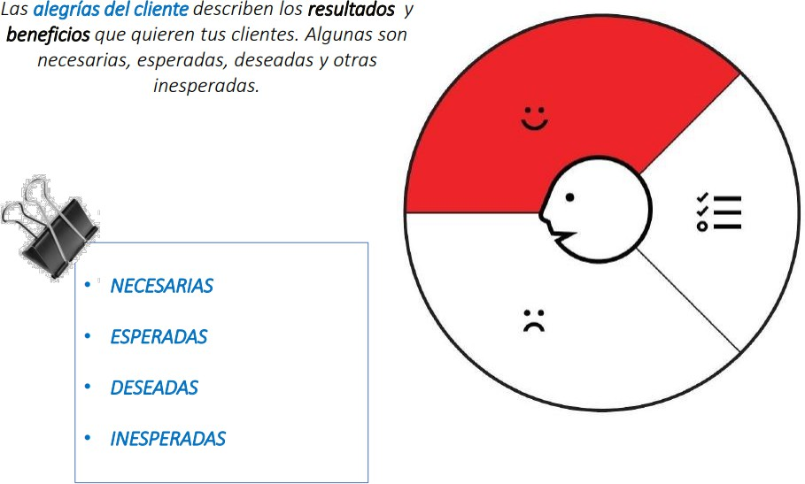
BENEFICIOS

SEGMENTO DE CLIENTES
HACER UN RANQUIN DE LO QUE ES MAS IMPORTANTE A LO MENOS IMPORTANTE EN CADA CATEGORÍA

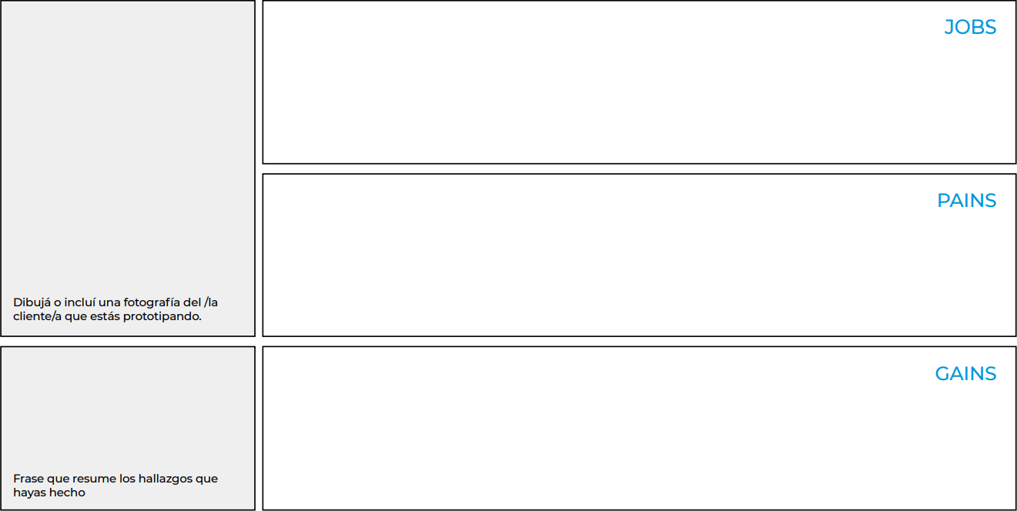

PRODUCTOS Y SERVICIOS
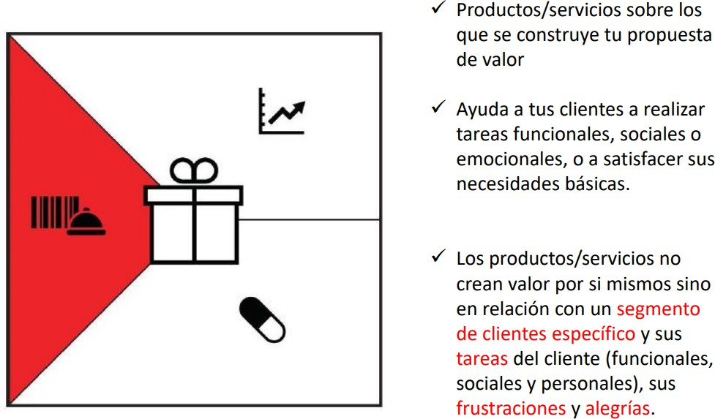

ALIVIADORES DE DOLOR

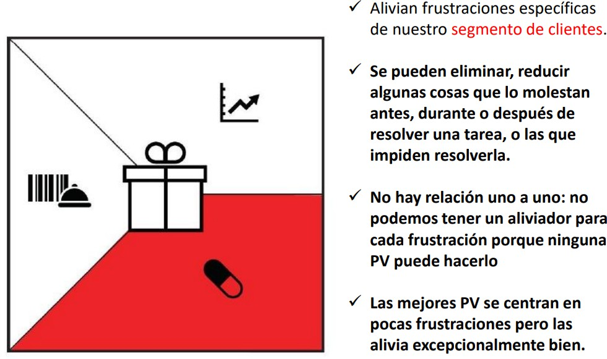
- ¿Genera ahorros en tiempo, dinero o esfuerzo?

- ¿Hace que tus clientes se sientan mejor, eliminando frustraciones?

- ¿Arregla productos o servicios considerados como de bajo rendimiento, introduciendo novedades, mejor rendimiento y calidad, o eliminando obstáculos?

- ¿Borra consecuencias sociales negativas a las que se enfrentan o temen, como pérdida de prestigio, poder, confianza o estatus?

- ¿Elimina riesgos que les asustan, de tipo financiero, social o técnico?

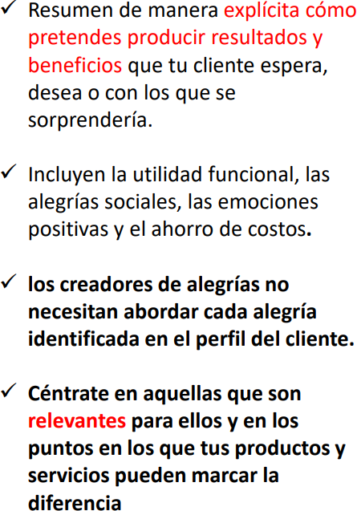
BENEFICIOS

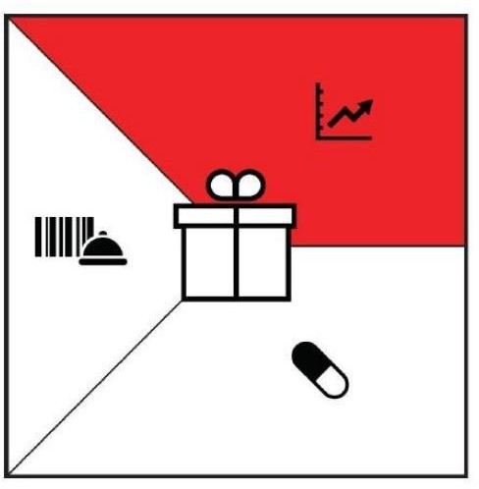

MAPA DE VALOR
HACER UN RANQUIN DE LO QUE ES MAS IMPORTANTE A LO MENOS IMPORTANTE EN CADA CATEGORÍA

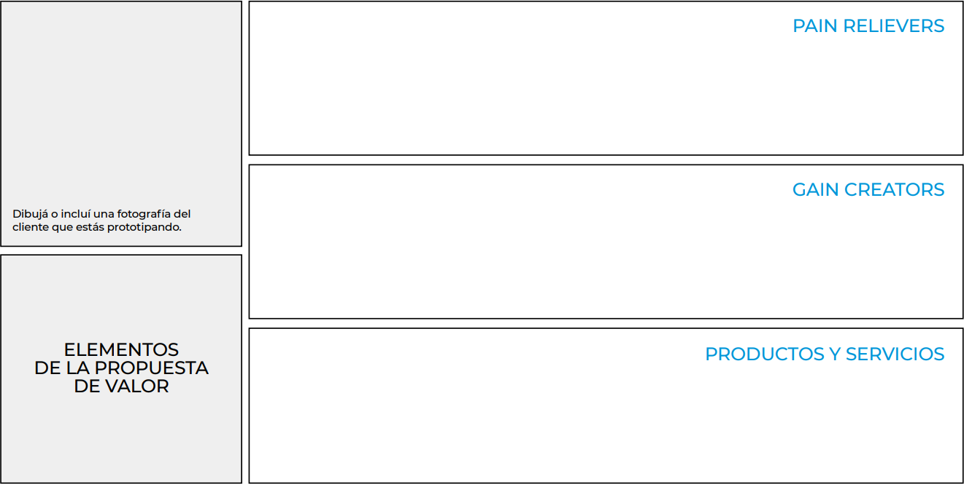

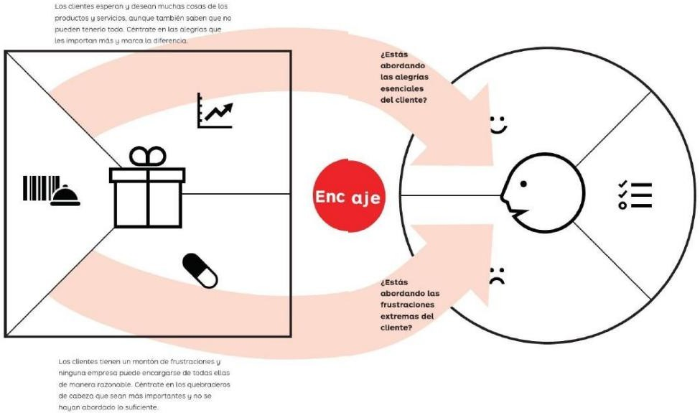
PROPUESTA DE VALOR
DESIGN CANVAS

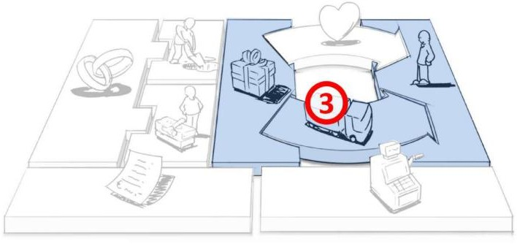
CANALES

Los canales de comunicación, distribución y venta establecen el contacto entre la empresa y el cliente.

Son puntos de contacto que desempeñan un papel primordial en su experiencia.

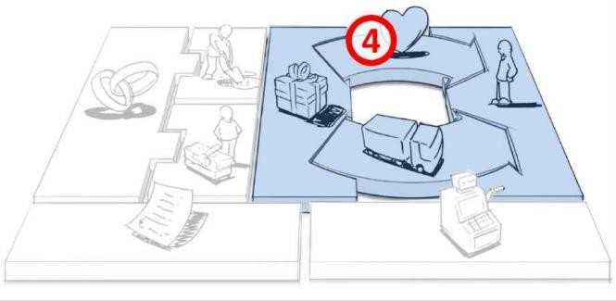
RELACIÓN CON EL CLIENTE

Los modelos de atención y relacionamiento efectivamente implementados dirán qué clientes son fieles y por qué.

Pueden variara desde personales a automatizadas pero tienen una importancia decisiva en la experiencia global del clientes.

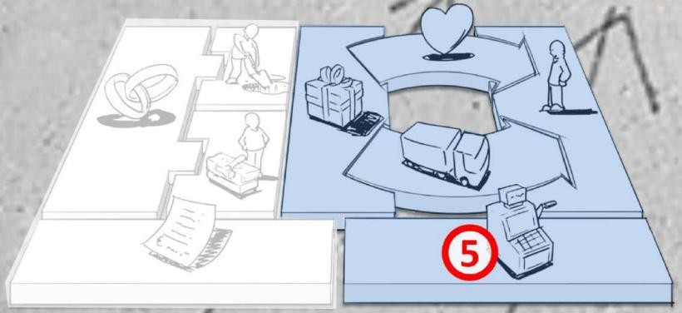
FUENTES DE INGRESOS

- Venta de unidades
- Publicidad
- Cobro por franquicias
- Prima por uso
- Cobro por transacción, Etc.

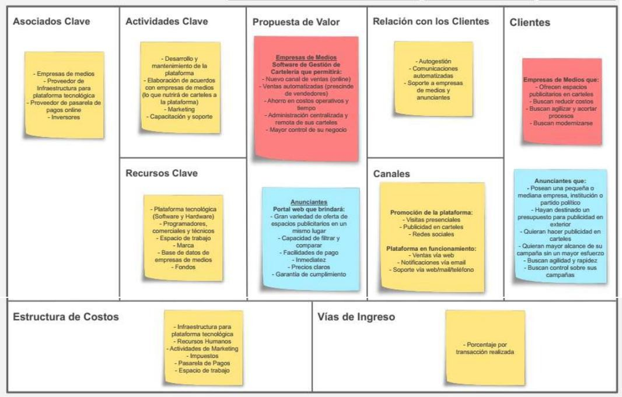
PARTE LÓGICA DE NUESTRO NEGOCIO

